新 书 推 荐
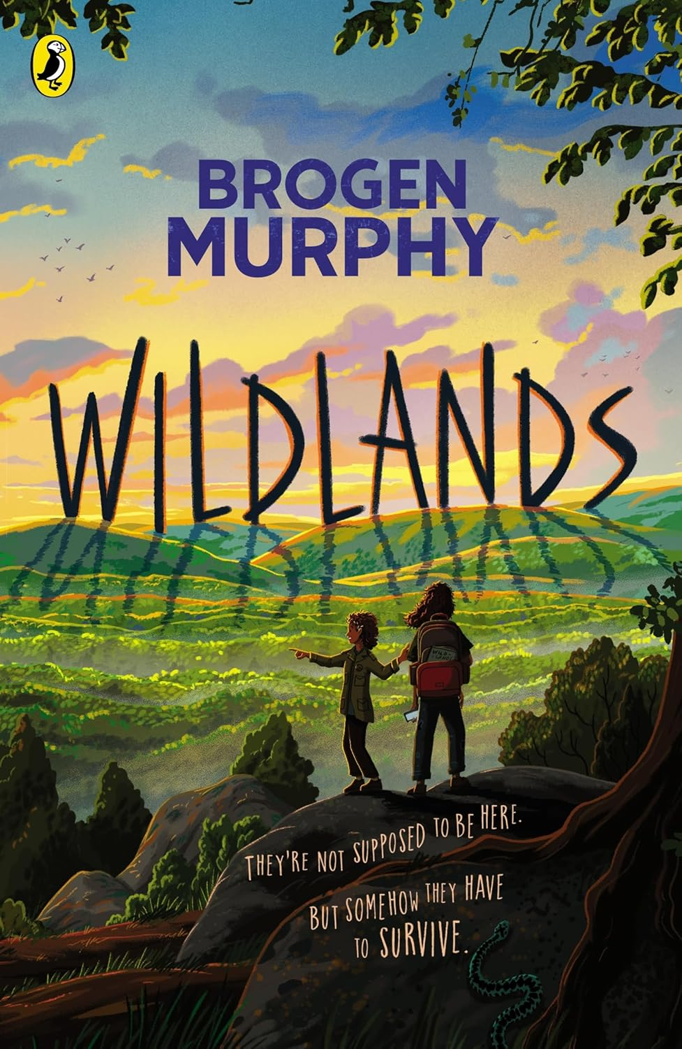
中文书名：《荒野秘境》
英文书名：WILDLANDS
作 者：Brogen Murphy
出 版 社：PRH UK
代理公司：PRH UK
页 数：416页
出版时间：2025年3月
代理地区：中国大陆、台湾
审读资料：电子稿
类 型：儿童文学
版权已售：美国

2026年水石书店儿童图书奖短名单！（Waterstones Children’s Book Prize 2026）
2025 年温赖特自然写作奖长名单（Wainwright Prize 2025），儿童小说组冠军（The Children's Wainwright Prize 2025 Fiction category）
2026 年布兰福德・博阿斯处女作奖（Branford Boase Award 2026）
《金融时报》（Financial Times）评选为2025年度最佳儿童暑期读物之一
英国2025年中年级市场爆款
水石书店（Waterstones）及多家独立书店力荐，销量高达10,500册
第二部作品将于2026年秋季问世

内容简介：

故事发生在25年后的未来：人类被禁止踏入“荒野秘境”——这片横跨英国的广袤区域里，狼群、猞猁、野牛自由驰骋。唯一的例外，是一条横穿秘境核心、连接伦敦与格拉斯哥的高速列车线。

13岁的阿斯特丽德（Astrid）与妹妹英迪（Indie）乘坐列车时，列车意外临时停靠……姐妹俩不慎被遗落在荒野之中。这片土地充满震撼的自然奇观，也暗藏致命危险。她们身边只有一个背包、一部没有信号的手机，以及彼此。

每一次走错路，都让她们更深地陷入荒野。她们能否凭借智慧与勇气活下去？为了回家，你愿意付出多大的努力？

作者自述：

我相信，我们讲述的故事，会塑造我们的世界。如果我们一直讲述气候崩溃的反乌托邦故事，那很可能就会成为现实。倘若相反，我们讲述充满希望的故事呢？倘若我们给人们——尤其是孩子——一个可以为之努力的美好未来图景呢？

媒体评价：

“设定在近未来幻想世界，这部环保主题冒险之作充满了早已消失的珍稀动植物。情节紧张刺激，全程让人屏息。”
——《少年周刊》（The Week Junior）本周好书

“一幅鲜活、令人难忘的生态冒险图景。”
——《金融时报》（Financial Times）2025 年度最佳暑期读物

“墨菲将家庭故事置于宏大议题之下，环保思考与家庭羁绊交织得恰到好处。这片田园诗般的场景，也在讲述一种希望：人类无论在微观还是宏观层面，都有能力守护与拯救世界。”
——《爱尔兰时报》（The Irish Times）

“在竞争激烈的评选中，《荒野秘境》第一眼就抓住了评审团的心。这个关于勇气、姐妹情与生存的紧张故事，设定在想象力绝美的荒野之中，令我们惊艳。布罗根・墨菲笔下，两个女孩在濒危庇护所中寻找出路的冒险，从开篇就牢牢抓住读者。文笔流畅易读，角色令人共情，场景跃然纸上。”
——乌朱・阿西卡（Uju Asika），温赖特奖评委会主席

作者简介：
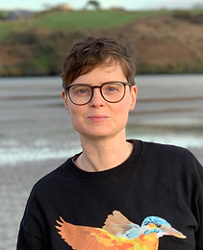

布罗根・墨菲（Brogen Murphy）毕业于剑桥大学动物学专业，此后一直致力于探索如何真正地拯救世界。在短暂参与气候行动后，他投身清洁能源推广领域十五年，助力构建低碳未来。目前，他与妻子一同过着旅居生活，寻找理想的定居之地。

请将反馈信息发至：版权负责人
Email：Rights@nurnberg.com.cn
安德鲁·纳伯格联合国际有限公司北京代表处
北京市海淀区中关村大街甲59号中国人民大学文化大厦1705室, 邮编：100872
电话：010-82504106, 传真：010-82504200
公司网址：http://www.nurnberg.com.cn
书目下载：http://www.nurnberg.com.cn/booklist_zh/list.aspx
书讯浏览：http://www.nurnberg.com.cn/book/book.aspx
视频推荐：http://www.nurnberg.com.cn/video/video.aspx
豆瓣小站：http://site.douban.com/110577/
新浪微博：安德鲁纳伯格公司的微博_微博 (weibo.com)
微信订阅号：安德鲁纳伯格联合国际北京代表处


